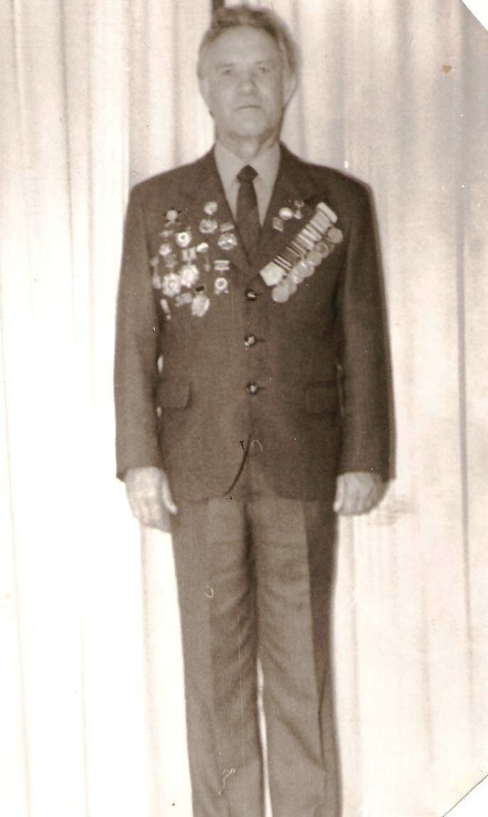Клименков Михаил Павлович
Родился 6 января 1925г. в селе Домашка, Кинельского района Самарской области. В Красную армию был призван в феврале 1943 года. Участвовал в боях на Карельском фронте, на 2–ом и 3–ем украинских фронтах. Демобилизован в 1905г. Работал на Авиазаводе №1 гор. Куйбышева.
Имеет награды: ордена «Отечественной войны» и «Красной Звезды», медаль «За боевые заслуги», «За победу над Германией в Великой Отечественной войне 1941 – 45 гг.», «За взятие вены», медаль «Жукова», «Ветеран труда».

МЫ ИЗ СЕЛА ДОМАШКА
(Из воспоминаний
Клименкова Михаила Павловича)

Об этом небольшом селении упоминали писатели не раз. Есть о нем строки и в известной книге Дмитрия Фурманова «Чапаев». Не забыты имена таких наших земляков, как командир 219-го Домашкинского полка Антонов Федор Прохорович, красноармеец Буренин, матрос Качалин…На примере их подвигов, самарцам со школьной скамьи прививали любовь к Отчизне, воспитывали молодежь в духе патриотизма.
Мы с отцом всегда помнили о своем священном долге: родину защищать – и посему с готовностью взялись за оружие, когда наступил день мобилизации. День этот у каждого получался свой. В конце июня 41 – го в армию были призваны граждане СССР, родившиеся в период с 1905 по 1918 гг. Однако, этих сил для отражения гитлеровского нашествия оказалось недостаточно, и в августе была проведена дополнительная мобилизация. На фронт отправились военнообязанные 1890-1904 годов и молодые призывники по 1923-й включительно.
Тогда – то и отправился на войну мой отец. Мне пришлось его подменить в колхозных делах: стать электриком, радистом... В феврале 1943г. призвали в армию моих сверстников. Увы, меня не взяли, оставив дома за старшего, поскольку семья наша была многодетная.
Я тотчас уговорил свою матушку и в военкомате стал настаивать на своем призыве. Кто – то из членов призывной комиссии подсказал мне написать заявление с просьбой считать меня добровольцем, и вопрос был решен положительно. Так автор этих строк оказался на фронте.
Забегая вперед, скажу, нам с отцом крепко повезло: отвоевали и оба вернулись на родную самарскую землю живыми и здоровыми. Правда, домочадцам в военное лихолетье довелось погоревать.
Еще в 41-ом в нашу Домашку стали возвращаться тяжело раненные. Пополз слух, что отец погиб. Приходилось верить, хотя официальных вестей не было. Впрочем, письма от бати тоже отсутствовали… И вот, после Дня Победы, отец вдруг объявился. Оказалось, попал в окружение, воевал в партизанском отряде, в тылу врага.
Я же при форсировании реки Свирь попал в передрягу, немного «зацепило», но санитары быстренько вернули меня в строй…
Врезалась в память другая боевая операция, в болотах Карелии, недалеко от пос. Самбатукса. Гвардии полковник Кукс, который командовал нашим 304-м полком, приказал третьему батальону ночью обойти поселок и по общему сигналу атаковать противника вместе с основными полковыми силами.
Шли лесом сквозь болотные топи по малоприметной тропке. Оружие в таких условиях, разумеется, только легкое: автоматы, карабины, ручные пулеметы, да гранаты. Двигались тихо, цепочкой. Справа и слева трясина. Вышли на лесную опушку, но, видимо, не совсем в нужном направлении. Рация явно «не дотягивала» до штаба, и мы не знали, что делать. Впереди виднелся укрепрайон: гранитные громады противотанковых надолб. За ними - несколько рядов противопехотных заграждений. Далее – окопы, ДЗОты, бронеколпаки (финны – то большие мастера на подобные преграды).
Комбат, не совсем разобравшись, подал команду, ползти к проволочным заграждениям и проделывать в них проходы. Подобрались, но противник нас обнаружил. Завязалась перестрелка, появились раненые, убитые, положение становилось критическим. Комбат распорядился отходить в лес. Финские танки полезли на нас и принялись бить прямой наводкой по лесной опушке. Наши потери продолжали расти.
Пришлось возвращаться болотами назад. Пока же мы двигались сквозь топи, по укрепрайону противника ударила штурмовая авиация. Ее поддержала наша полковая артиллерия. Двинулись на прорыв и подразделения Т – 34. Бой был жарким. Немало тогда полегло наших бойцов, танкистов, пехотинцев. Однако Самбатукский укрепрайон финнов был взят.
Теперь там, на одной из высот монумент: Танк Т – 34 на постаменте.

